ESTUDO COMPARATIVO DE LESÕES HEPÁTICAS EM CALITRIQUÍDEOS DE VIDA LIVRE E MANTIDOS SOB CUIDADOS HUMANOS
Comparative study of liver injuries in free-living and human-kept care marmosets

Joyce Galvão de Souza¹, Aquiles Vicente Pereira¹, Jackson Nazareno Gomes de Lima², Brunna Muniz Rodrigues Falcão³, Danilo José Ayres de Menezes², Telma de Sousa Lima¹

¹Universidade Estadual do Ceará, Tauá, Ceará.
²Universidade Federal de Campina Grande, Patos, Paraíba.
³Universidade Mauricio de Nassau, Fortaleza, Ceará.

*Email do autor correspondente: joycegalvaosouza@gmail.com

Introdução: Levantamentos de enfermidades em colônias de primatas demonstram uma diferença quanto à etiologia das doenças em animais de vida livre, e mantidos sob cuidados humanos (1), e traçar o perfil epidemiológico, clínico e patológico das lesões hepatobiliares em primatas pode auxiliar na caracterização da sanidade das colônias e na elaboração de estratégias de controle e profilaxia.
Material e Métodos: Foram necropsiados 37 exemplares de Callithrix jacchus, sendo 24 provenientes de um centro de pesquisa e 13 de um centro de reabilitação, do nordeste do Brasil para estudo comparativo das lesões hepatobiliares dos dois grupos. A pesquisa obteve autorização da CEUA (004/2022) e do SISBIO (78157-1).
Resultados: Obteve-se descrição macroscópica de 13 animais do centro de pesquisa e de todos os animais do centro de reabilitação. Hepatomegalia (76,92%), seguida de evidenciação de padrão lobular (38,46%) e superfície irregular (15,38%) foram mais comuns na necropsia dos animais do centro de pesquisa, com um indivíduo apresentando também dilatação da vesícula biliar (Figura 1); enquanto coloração pálida (23,07%), padrão lobular evidenciado (23,07%) e bordas abauladas (15,38%) foram mais frequentes em animais do centro de reabilitação. Na histopatologia, inflamação (91,66%), fibrose (54,16%) e hiperplasia de ductos (58,33%) (Figura 2) foram as lesões mais frequentes dos animais provenientes do centro de pesquisa, enquanto necrose (69,23%), inflamação (69,23%), degeneração (30,76%) e hiperplasia de ductos (30,76%) foram predominantes nos animais do centro de reabilitação.
Discussão e Conclusão: Parasitose por Platynosomum sp. foi duas vezes maior nos animais mantidos sob cuidados humanos e, como consequência, as lesões relacionadas à cronicidade dessa infecção foram predominantes. Em indivíduos de vida livre, os danos hepáticos foram inespecíficos e incluíram necrose, inflamação e degeneração, os quais são achados comuns em diversas doenças de diferentes etiologias. As lesões hepatobiliares associadas à Platynosomum sp. foram estabelecidas com base nos achados clínico-patológicos e, é importante reforçar que histologicamente, em 11 dos 37 animais, as lesões condizentes com platinosomiase foram visualizadas, incluindo presença do parasita, fibrose e hiperplasia ductal. Isso torna importante a obrigatoriedade na avaliação histopatológica do sistema hepatobiliar em calitriquídeos. Além disso, a despeito da ausência de parasitas na microscopia, indícios histopatológicos de agressão crônica podem ser atribuidas à parasitose, tais como ectasia e proliferação de ductos biliares, inflamação peribiliar crônica e fibrose. Em outra pesquisa com primatas de vida livre (2), as causas de morte por doenças não infecciosas foram mais frequentes do que nos animais mantidos sob cuidados humanos. Em vida livre, os calitriquídeos são muitas vezes observados em áreas urbanas, pois algumas espécies se adaptam bem às cidades, e com essa mudança de habitat, ficam mais expostos a ataques por animais domésticos e à eletrocussão, situações essas que muitas vezes levam ao resgate por parte dos órgãos responsáveis e encaminhamento aos centros de reabilitação (3), semelhante ao observado na presente pesquisa. Entre os achados mais significativos, esteve a infecção parasitária causada por Platynosomum sp., presente em animais mantidos sob cuidados humanos e de vida livre, sendo em alguns casos diagnosticadas causando lesões crônicas em animais que morreram sem apresentar sinais clínicos.
Referencias: 1) Chalmers DT, et al. A survey of the pathology of marmosets (Callithrix jacchus) derived from a marmoset breeding unit. Lab Anim. 1983; 17(4) : 270-279. 2) Ehlers LP, et al. Causes of death in neotropical primates in Rio Grande do Sul State, Southern Brazil. J Med Primatol. 2021; 51: 85-92. 3) Goulart VDLR, et al. Analysis of callouts made in relation to wild urban marmosets (Callithrix penicillata) and their implications for urban species management. Eur J Wildl Res. 2010; 56: 641-649.

Palavras-chave: Fígado, Histopatologia, Primatas.
Keywords: Liver, Histopatology, Primates.

Autorizações: CEUA nº 004/2022 / SISBio nº 78157-1

Figura 1: Fígado de exemplar de Callithrix jacchus oriundo de cativeiro apresentando distensão da vesícula biliar no centro do órgão (seta).

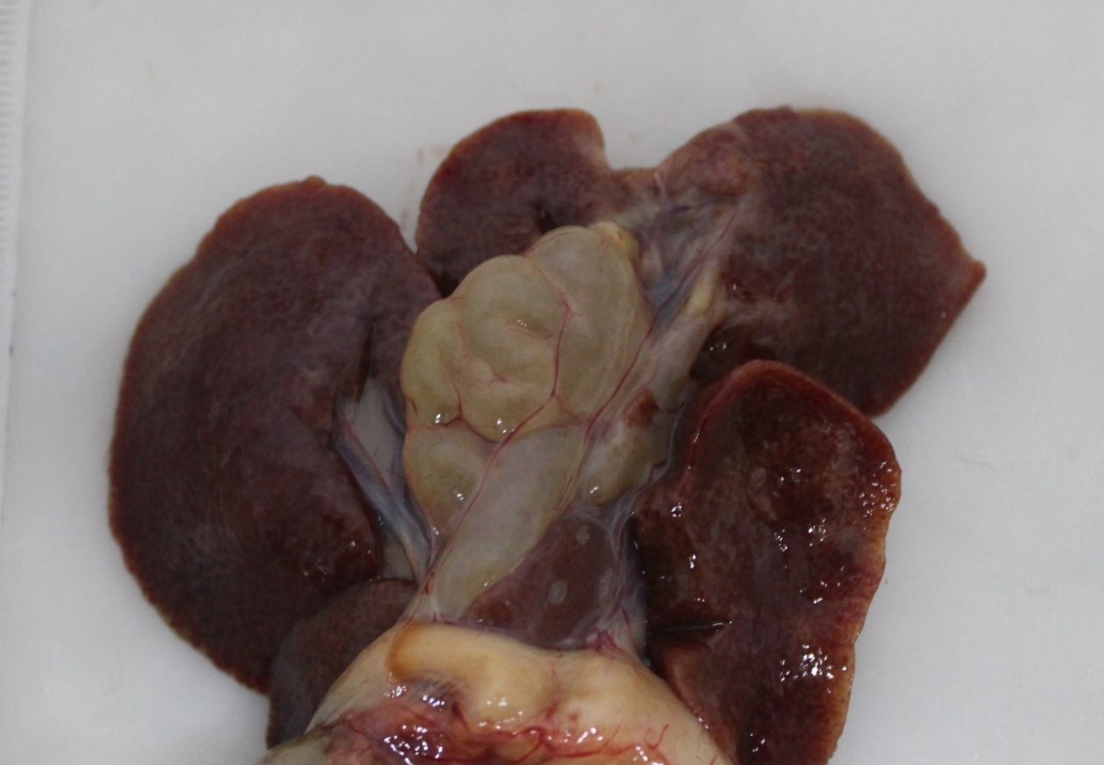

Figura 2: Micrografia do fígado de um exemplar de Callithrix jacchus oriundo de cativeiro apresentando hepatopatia crônica com padrão de lesão periductal, fibrose e proliferação de ductos (setas). Hematoxilina e eosina. 40x.

